**Лабораторная работа**

**«Конфигурирование программных и аппаратных средств»**

ЦЕЛЬ РАБОТЫ: исследование состава аппаратных и программных средств персонального компьютера (ПК), составляющих основу его конфигурации

ОБОРУДОВАНИЕ: ПК, Браузер.

ВРЕМЯ ВЫПОЛНЕНИЯ: 90 минут

КРАТКАЯ ТЕОРИЯ И МЕТОДИЧЕСКИЕ РЕКОМЕНДАЦИИ:

**Классификация компьютеров. Аппаратная и программная конфигурация.**

Существуют различные классификации компьютерной техники:

1. по этапам развития (по поколениям);
2. по архитектуре;
3. по производительности (микрокомпьютеры, в том числе персональные компьютеры; миникомпьютеры; мэйнфреймы (универсальные компьютеры);

суперкомпьютеры.

1. по условиям эксплуатации (офисные (универсальные) и специальные)
2. по количеству процессоров;
3. по потребительским свойствам и т.д.

Состав вычислительной системы называется ее *конфигурацией*. Различают аппаратную и программную конфигурацию. Современные компьютеры имеют блочную конструкцию. Аппаратную конфигурацию, необходимую для выполнения конкретных видов работ, можно собрать из готовых блоков и гибко изменять по мере необходимости.

Согласование между отдельными блоками выполняется с помощью устройств, называемых *аппаратными интерфейсами*. Стандарты на аппаратные интерфейсы называются *протоколами*. Аппаратные интерфейсы разделятся на *последовательные* и *параллельные*.

1. *Последовательный интерфейс* обеспечивает передачу данных последовательно, бит за битом и поэтому обеспечивают малую скорость передачи данных и имеют простое устройство.
2. Параллельные интерфейсы обеспечивают передачу данных одновременно группами битов, что повышает скорость передачи данных. Количество битов в группе называется разрядностью интерфейса. Существуют 8, 16, 32 и 64-разрядные интерфейсы.

В настоящее время базовая аппаратная конфигурация персонального компьютера включает следующие устройства:

1. системный блок;
2. монитор;
3. клавиатуру;
4. мышь.

**Программная конфигурация.**

 Конечная цель выполнения любой программы – управление аппаратными средствами. Программное и аппаратное обеспечение работают в непрерывном взаимодействии, и их разделение является довольно условным. Между программами, также как между аппаратными средствами, существует взаимосвязь, поэтому можно говорить о программном интерфейсе. Программный интерфейс основан на протоколах – соглашениях о взаимодействии программ. Всё программное обеспечение вычислительной системы разбивается на несколько взаимодействующих между собой уровней (рис. 18). Каждый следующий уровень опирается на программное обеспечение предшествующих уровней. Такое разделение программного обеспечения упрощает разработку и эксплуатацию программ. Каждый следующий уровень повышает функциональные возможности всей системы.

*Базовый уровень.* Это самый низкий уровень программного обеспечения. Базовое программное обеспечение отвечает за взаимодействие с базовыми аппаратными средствами.

*Системный уровень.* Этот уровень обеспечивает взаимодействие прочих программ вычислительной системы с программами базового уровня и непосредственно с аппаратным обеспечением. От программ этого уровня во многом зависят эксплуатационные показатели всей вычислительной системы. При подключении к системе нового оборудования на системном уровне должна быть установлена программа, обеспечивающая взаимодействие других программ с этим оборудованием. Конкретные программы, отвечающие за взаимодействие с конкретными устройствами, называются драйверами устройств.

*Служебный уровень.* Программное обеспечение этого уровня взаимодействует как с программным обеспечением базового уровня, так и с программным обеспечением системного уровня. Служебные программы называются утилитами. Они предназначены для автоматизации работ по проверке, наладке и настройке вычислительной системы, а также для расширения и улучшения функций системных программ.

*Прикладной уровень.* Программное обеспечение этого уровня представляет собой комплекс прикладных программ, с помощью которых на данном рабочем месте выполняются конкретные работы. Диапазон возможных приложений вычислительной системы зависит от наличия прикладных программ для разных видов деятельности. Широта функциональных возможностей компьютера напрямую зависит от типа используемой операционной системы.

Программа MyBIOS имеет полное сходство с интерфейсом и меню оригинальной программы BIOS Setup Utility материнской платы ASUS P5K.

Программа предназначена в первую очередь для высших и средних специальных учебных заведений, в которых может быть использована для проведения практических занятий, цель которых — научить студентов настраивать различные опции BIOS. Без использования данной программы проведение подобных практических занятий осложняется тем, что неправильная настройка BIOS может привести к неработоспособности или к сбоям в работе компьютера.

Программа MyBIOS не выполняет реальной настройки аппаратных устройств компьютера, она только эмулирует меню и опции BIOS Setup Utility материнской платы, поэтому не может нарушить работоспособность компьютера.

Важной особенностью программы является наличие режима работы, при котором студентам даются задания по настройке BIOS, после выполнения которых выводится оценка в баллах (один балл за каждое правильно выполненное задание). Список доступных заданий сгруппирован по разделам меню BIOS, задания из списка выбираются в случайном порядке.

После выхода из эмулятора и его повторного запуска все значения опций BIOS Setup Utility возвращаются в исходное положение.

***ПОРЯДОК ВЫПОЛНЕНИЯ РАБОТЫ И ФОРМА ОТЧЕТНОСТИ:***

**Задание 1**

Скачайте программу CPU-Z. После установки определите конфигурацию вашего ПК и параметры отобразить в отчете.

|  |  |
| --- | --- |
| **CPU** |  |
| **Mainboard** |  |
| **Memory** |  |
| **SPD** |  |
| **Graphics** |  |
| **Bench** |  |
| **About** |  |

**Задание 2**

С помощью ресурсов Интернет подобрать такую конфигурацию аппаратных средств компьютера, которая позволит работать со следующими программными средствами:

* CorelDraw
* Photoshop
* 3D MAX
* 1C для бухгалтерского учета
* Project Expert
* AutoCad

|  |  |  |  |
| --- | --- | --- | --- |
| **Название** | **Фото** | **Характеристики** | **Цена, руб.** |
| Видеокарта | Видеокарта PNY NVIDIA T400 4G | NVIDIA Quadro T400 [4GB, 384 CUDA] | 29 990 |
| Процессор | Процессор Intel Core i5-13400 LGA1700,  10 x 2500 МГц, OEM | Intel® Core™ i5-13400(F) [до 4.6GHz, 10 ядер] | 24 990 |
| Материнская плата | product main image | MSI PRO B760-P [DDR4, Wi-Fi] | 15 999 |
| Оперативная память | product main image | 16GB Kingston Fury Beast RGB [DDR4, 3600MHz, 2x8GB] | 5 899 |
| SSD накопитель | product main image | 1TB WD Black SN770 [4900MB/s, Gen4] | 8 899 |
| Блок питания | product main image | 500W Deepcool PK500D [80+ Bronze] | 4 999 |
| Операционная система | Microsoft Windows 10 Pro (Professional) - купить лицензию по выгодной цене | Microsoft Windows 10 Pro | 5 000 |

**Итого: 95 776 руб.**

**Задание 3**

Скачать симулятор MyBIOS с 5-ю заданиями:

<http://bios-sim.narod.ru/download.html>

Выполнить задания и отразить их в отчете.

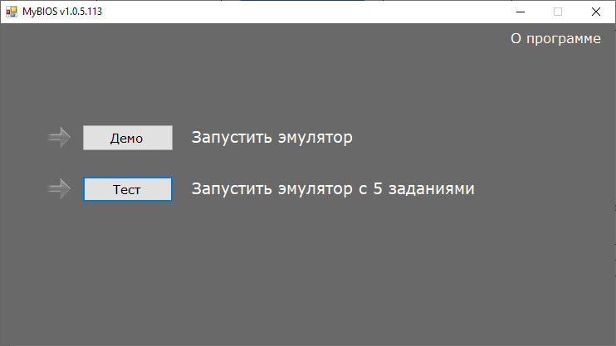

Задание №1

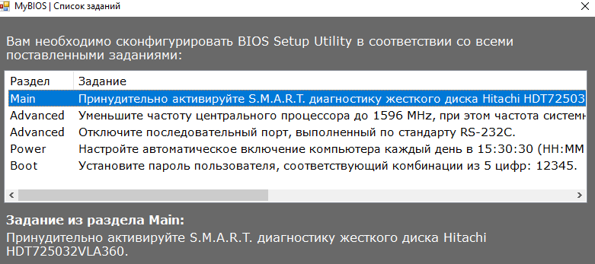

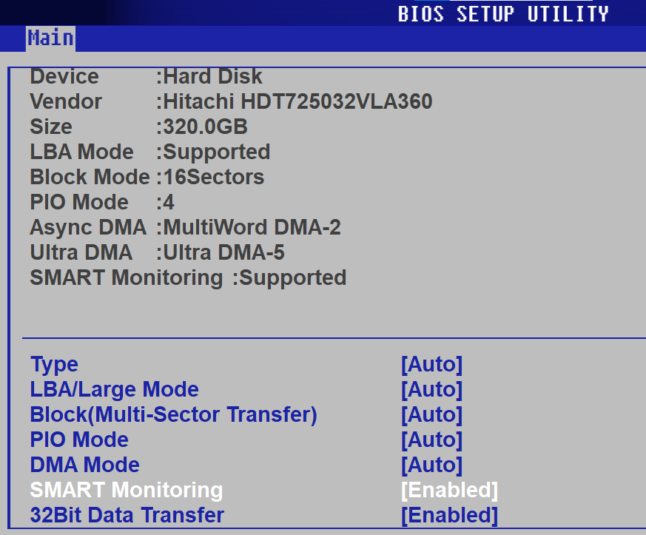

Задание №2

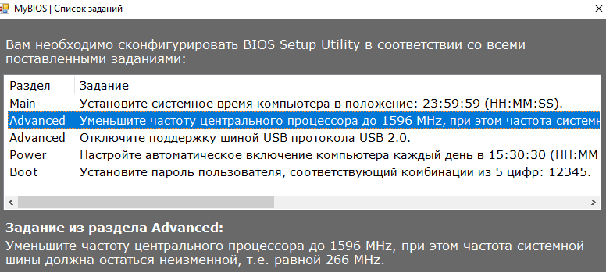

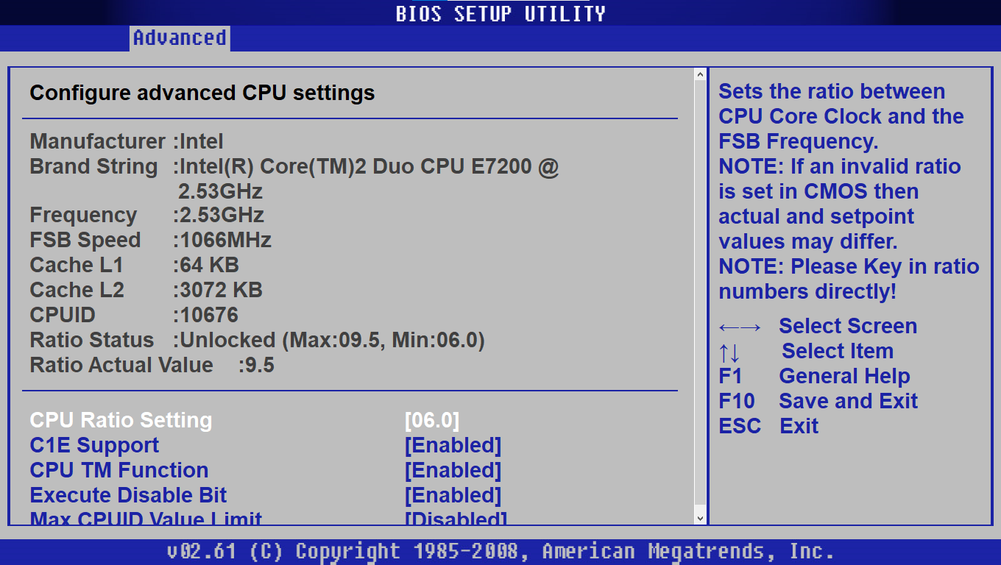

Задание №3

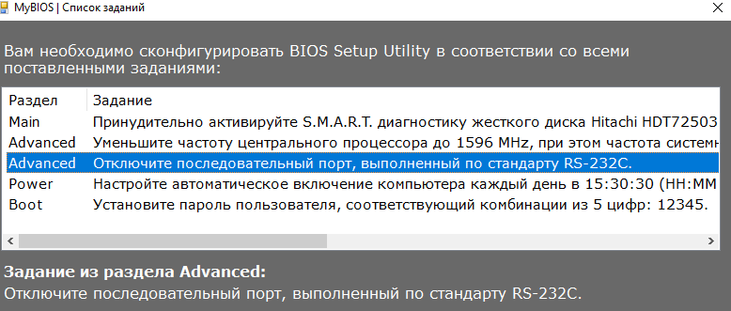

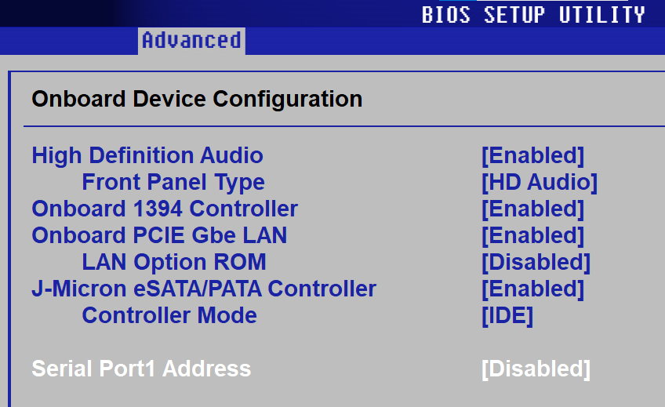

Задание №4

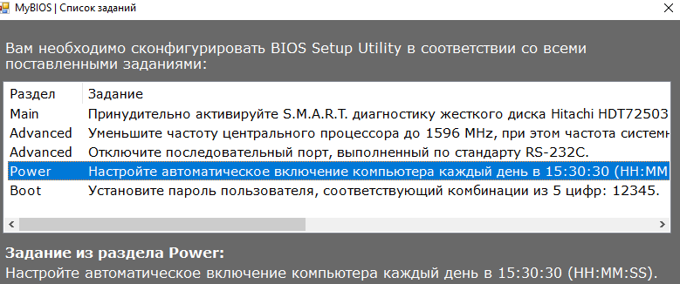

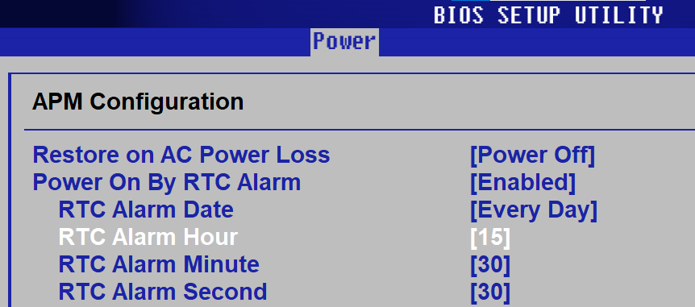

Задание №5

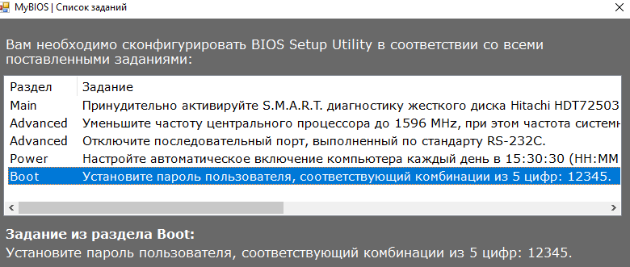

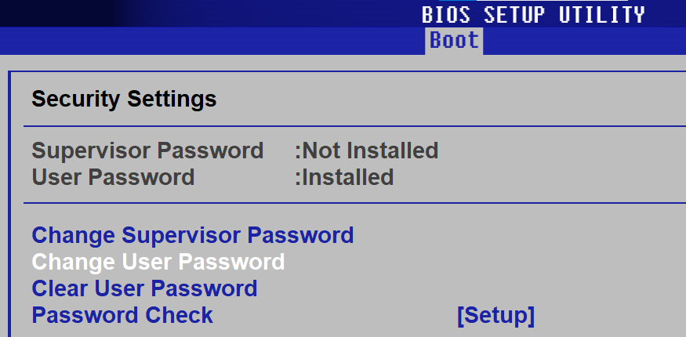

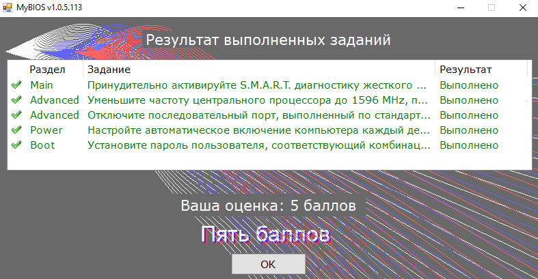

**Задание 4**

Указать программную конфигурацию вашего компьютера в виде таблицы, указать название программы, версию, издатель, размер, описание программы.

|  |  |  |  |  |
| --- | --- | --- | --- | --- |
| Название | Версия | Издатель | Размер | Описание |
| 1С:Преприятие | 8.3.22.1709 | 1С | 1,36 ГБ | Полнотекстовая малокодовая платформа, предоставляющая готовую к использованию инфраструктуру и инструменты для быстрой разработки бизнес - приложений, таких как ERP, POS, WMS или другое индивидуальное корпоративное программное обеспечение |
| 7-Zip | 22.01 | Igor Pavlov | 5,46 МБ | Бесплатный архиватор файлов с открытым исходным кодом, утилита, используемая для размещения групп файлов в сжатых контейнерах, известных как "архивы" |
| WinRAR | 6.20.0 | win.rar GmbH | 7,55 МБ | Один из первых архиваторов, появившийся ещё во времена MS-DOS (одна из первых операционных систем, без графической оболочки), умеющий открывать и создавать архивы во многих форматах |
| MySQL Workbench | 8.0.21 | Oracle Corparation | 125 МБ | Бесплатная программа для визуального проектирования БД для ПК Windows. Инструмент предоставляет разработчикам полный набор визуальных инструментов для создания, редактирования и управления SQL-запросами, подключениями к базам данных и объектами |
| Microsoft SQL Server Management Studio 18 | 15.0.18424.0 | Microsoft Corporation | 2,75 ГБ | Система управления реляционными базами данных (РСУБД), разработанная корпорацией Microsoft |
| Visual Studio Community 2022 | 17.4.4 | Microsoft Corporation | 500 МБ | Многофункциональная интегрированная среда разработки, предназначенная для программирования современных приложений для платформы Windows |
| Microsoft Office профессиональный 2016 | 16.0.4266.1001 | Microsoft Corporation | 3 ГБ | Версия офисного пакета компании Microsoft, следующая за Microsoft Office 2013 |
| PyCharm | 2023.2.1 | JetBrains | 1.47гб | Кроссплатформенная интегрированная среда разработки для языка программирования Python |
| Yandex | 23.9.2.888 | Yandex | 48 МБ | Браузер, созданный компанией «Яндекс» на основе движка Blink, используемого в открытом браузере Chromium |
| Google Chrome | 118.0.5993.72 | Google LLC | 293 МБ | Браузер, разрабатываемый компанией Google на основе свободного браузера Chromium и движка Blink |

**Задание 5**

Скачать программу recuva. Описать процесс установки.

Шаг №1. После того, как скачали установщик с официального сайта запускаем установщик recuva:



Шаг №2. Выбрать русский язык, нажать «Install»:

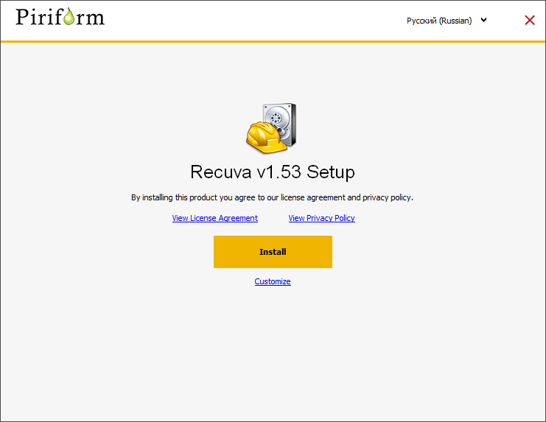

Шаг №3. Убрать галочку «View release notes», нажать «Run Recuva»:

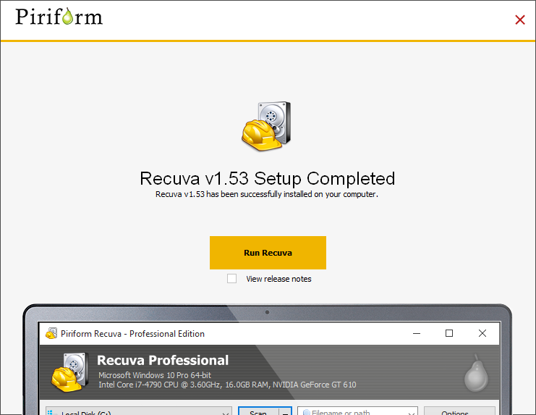

Шаг №4. Нажать «Далее»:

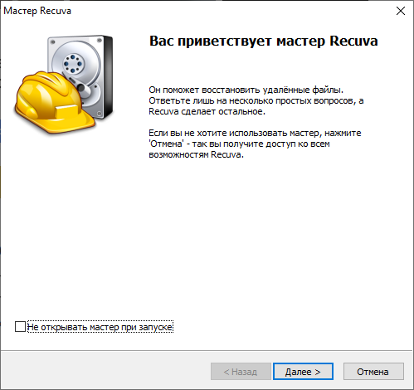

Шаг №5. Нажать «Далее»:

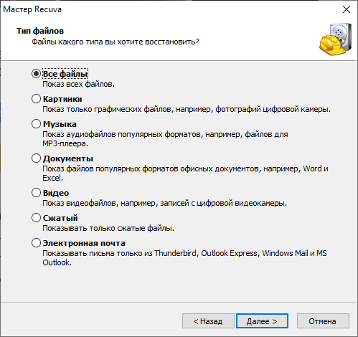

Шаг №6. Нажать «Далее»:

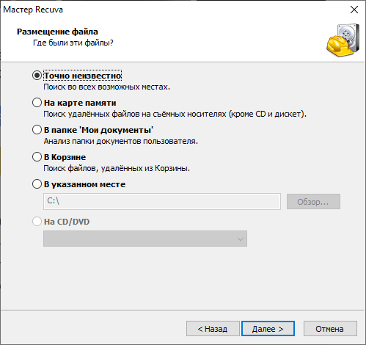

Шаг №7. Нажать «Начать»:

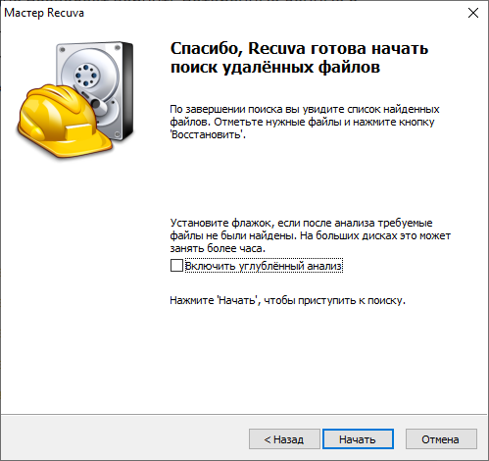

Шаг №7. Дождаться загрузки:

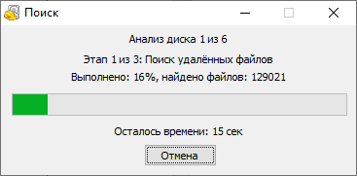

Шаг №8. Программа установлена и готова к восстановлению файлов:

